**HAVARIJNÍ PLÁNOVÁNÍ**

**PRACOVNÍ LIST PRO ŽÁKY**

**CÍL HODINY:**

V této hodině budeš řešit úlohu, která se týká krizové situace (výbuchu jaderné elektrárny). Vytvoříš zóny havarijního plánování pomocí analytických nástrojů webové mapy. Seznámíš se s havarijním plánem jaderné elektrárny Temelín.

Vyplňuj části, které jsou v modrém rámečku, označené např. slovem DOPLŇ, ÚLOHA, OTÁZKA.

**SLOVNÍČEK POJMŮ A ZKRATEK:**

**POJEM Stručná charakteristika pojmu**

Zóna havarijního plánování území v okolí objektu nebo zařízení, v němž krajský úřad, v jehož působnosti se nachází objekt nebo zařízení, uplatňuje požadavky havarijního plánování

Jaderný reaktor je zařízení, v němž se energie uvolněná při jaderném štěpení přeměňuje na energii tepelnou, která se pak v klasické elektrárenské části využívá k výrobě elektrické energie.

Evakuace osob přemístění osob z míst ohrožených mimořádnou událostí do míst, která zajišťují pro evakuované obyvatelstvo náhradní ubytování a stravování

Ortofotomapa mapa, jejíž podkladem je letecký snímek

Směr větru směr, odkud vítr vane (udáván v úhlových stupních, nebo je uvedena světová strana)

JE jaderná elektrárna

HZS hasičský záchranný sbor





**ÚVODNÍ TEXT K ÚLOZE:**

V jaderné elektrárně Temelín chtějí zpracovávat nové zóny havarijního plánování. Inspirují se jadernou elektrárnou Dukovany, která má zónu havarijního plánování (ZHP) v oblasti 20 km v okolí JE Dukovany. Z organizačního hlediska je okolí JE Dukovany rozděleno do tří pásem představujících kružnice (pásma) o poloměrech 5 km, 10 km a 20 km od JE. Pásma 5–10 a 10–20 km jsou dále rozdělena do 16 kruhových výsečí po 22,5 stupně tak, aby osy těchto výsečí odpovídaly směrům větru. Tyto zóny jsou vytvořeny kvůli uplatňování požadavků na přípravu a případnou realizaci opatření na ochranu obyvatelstva (HZS Kraje Vysočina, 2020).

**KROK 1: VYTVOŘENÍ PÁSEM PODLE VZDÁLENOSTI**

Tvým úkolem bude vytvořit pásma podle vzdálenosti od jaderné elektrárny Temelín tak, jak to mají udělané v Dukovanech.

1. **Otevři si na ArcGIS Online novou mapu.**
2. Ulož mapu pomocí **Uložit** a **Uložit jako**

* 1. Název mapy: Elektrárna *(tvé iniciály)*
  2. Klíčová slova: Havarijní plánování, *Třída*

1. **Vyhledej si JE Temelín pomocí vyhledávacího okénka.**

1. Změň **Podkladovou mapu** na **Ortofoto ČR**.

****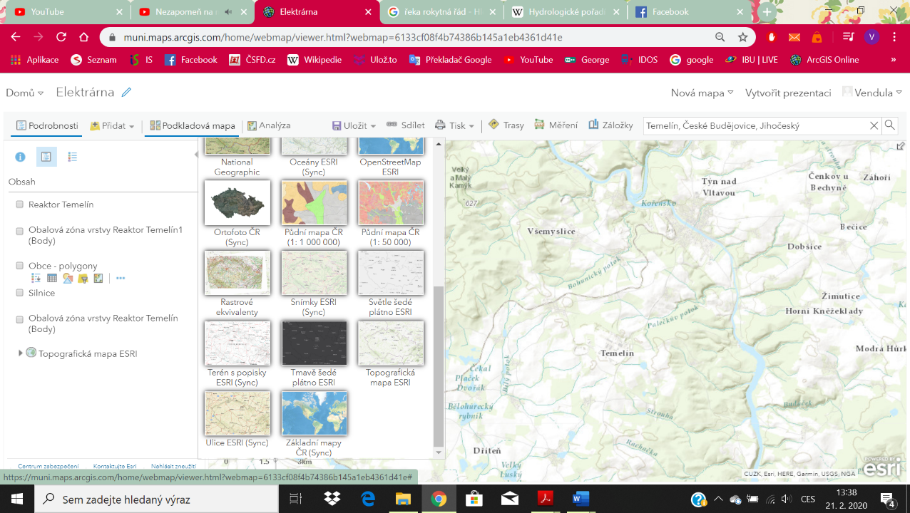

1. **Vyhledej polohu reaktorů jaderné elektrárny Temelín.**
   1. Pokud nevíš, jak vypadá reaktor JE Temelín, prohlédni ve virtuální prohlídce elektrárny: <http://virtualniprohlidky.cez.cz/cez-temelin/>

**b**. Jaké geometrické těleso připomíná budovu, ve které se nachází reaktor? Jaký tvar bude mít půdorys této budovy?

**OTÁZKA 1**:

**Kolik reaktorů má JE Temelín a jakého výkonu? Srovnej výkon celé elektrárny s výkonem JE Dukovany.**

**ODPOVĚĎ:**

**OTÁZKA 2**:

**Vyhledej, kolik % spotřeby všech domácností v ČR pokryje elektrárna s takovýmto výkonem.**

**ODPOVĚĎ:**

1. Do mapy zaznač polohu reaktoru. **Přidat** → **Přidat mapové poznámky**
   1. Novou vrstvu pojmenuj **Reaktor JE Temelín** (*tvé iniciály*)
2. Opět změň podkladovou mapu na **Topografická mapa ESRI**
3. Vytvoření pásem podle vzdálenosti: **Analýza** → **Obalové zóny, vzdálenosti** → **Vytvořit obalové zóny**
   1. Velikosti obalových zón budou: DOPLŇ PODLE ÚVODNÍHO TEXTU
   2. V Možnosti zvol způsob **Překrýt** a **Kružnice**
   3. Nepoužívat pouze pro rozsah aktuální mapy

****

1. Upravíme symbologii: **Podrobnosti** → **Obsah** → vrstva **Obalová zóna vrstvy Reaktor Temelín** → **Změnit styl** → **Typy (jedinečné symboly)** → zvolte vyšší průhlednost a můžete nastavit jiné barvy
2. Vložíme si vrstvu obcí pomocí **Přidat** → **Vyhledávat vrstvy** → **ArcGIS Online** → vyhledat vrstvu **Obce - Polygony** (ArcČR 500) → **Přidat do mapy**
3. Popisy u obcí: **Podrobnosti** → **Obsah** → vrstva **Obce – polygony** → **Více možností** → **Vytvořit popisky** → text: **NAZ_OBEC**
4. Změníme pořadí vrstev přetáhnutím. Vrstva Obcí musí být pod Obalovými zónami.

**OTÁZKA 3**:

**Které obce se nacházejí v zóně havarijního plánování do 5 km, 5–10 km, 10–20 km? U zón 5–10 km a 10–20 km vypiš alespoň 5 obcí u každé.**

Zónu, která bude nejsevernější (tzn. 348,75°- 11,25°), označme číslem 1. Zóna, která bude ve směru hodinových ručiček vedlejší, číslem 2 atd.

**ODPOVĚĎ:**

**OTÁZKA 4**:

**Které zóny budou pravděpodobně nejrizikovější, co se týče směřování větru, pokud budeme brát v potaz převládající vítr v ČR?**

Pokud nevíš odpověď, může ti pomoci následující text: <https://pocasimeteoaktuality.wordpress.com/klimatologie/klima-v-cr/>

**ODPOVĚĎ:**

**KROK 2: HAVARIJNÍ PLÁN**

Pracuj s dokumentem Základní informace pro případ radiační havárie, který nalezneš na této stránce: [https://www. ****hzscr.cz/clanek/vnejsi-havarijni-plan-jaderne-elektrarny-temelin.aspx](https://www.hzscr.cz/clanek/vnejsi-havarijni-plan-jaderne-elektrarny-temelin.aspx)

**OTÁZKA 5**:

**Popiš, jak se má chovat člověk, který se nachází mimo budovu v době, kdy se stane radiační havárie?**

**ODPOVĚĎ:**

**OTÁZKA 6**:

**Kde lidé zjistí aktuální informace o radiační havárii?**

**ODPOVĚĎ:**

**OTÁZKA 7**:

**Evakuace je nejúčinnějším opatřením. Co si s sebou mají lidé sbalit?**

**ODPOVĚĎ:**

1. Vložení vrstvy silnic: **Přidat** → **Vyhledávat vrstvy** → **ArcGIS Online** → vyhledat vrstvu **Silnice** (ArcČR 500) → **Přidat do mapy**
   1. Při kliknutí na danou silnici zjistíš číslo silnice.

**OTÁZKA 8**:

**Obyvatelé Dříteně mají přijímací středisko v Českých Budějovicích. Naviguj řidiče, pokud chceš využít evakuační trasy 1 nebo 2. Po kterých silnicích se bude vozidlo pohybovat? Pracuj s mapou i s brožurou Havarijního plánování.**

**ODPOVĚĎ:**



**OTÁZKA 9**:

**Při kterých mimořádných událostech je potřeba se evakuovat?**

**ODPOVĚĎ:**

**OTÁZKA 10**:

**Pokud budeš ve škole a bude vyhlášena evakuace budovy, víš, kde hledat požární únikový plán?**

**ODPOVĚĎ:**

**OTÁZKA 11**:

**E** **Při nařízení evakuace je vyhlašován signál s kolísavým tónem sirény po dobu 140 sekund (2 minuty 20 sekund) a může zaznít až 3× za sebou v cca tříminutových intervalech. Rozhodni, která z ukázek ohlašuje evakuaci.**

**ODPOVĚĎ:**

**a) Ukázka 1**

**b) Ukázka 2**

**c) Ukázka 3**

